厦门兴才职业技术学院教务处文件
〔2019〕14 号
关于做好2019届毕业生必修课程毕业重修报名工作的通知
各二级学院：
我校2019届大部分毕业生已顺利修读完教学计划规定的全部课程，但仍有部分学生因课程挂科而无法按时毕业。经学校研究决定，同意组织一次2019届毕业生补学分考试，现将有关报考事项通知如下：
1、此次考试为2019届学生毕业前的最后一次补学分考试，请辅导员务必将报考事宜通知到位。辅导员可在附表中查看挂科学生名单及课程，如有出入，以教务系统学生课程成绩为准。
2、请挂科的学生于4月22日至4月30日用电脑登陆教务网（jw.xmxc.com）点击“教务系统（新版），按照以下报考流程完成网上报考。
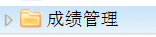→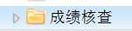→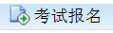→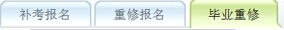→勾选报考课程
→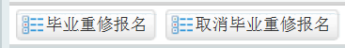→选定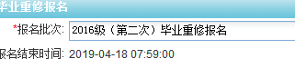
→报考成功后可在页面上看到
4月30日后报考系统将自动关闭，请学生注意报考时间。
3、网上报名截止后，教务处将网上报名表发给辅导员，届时辅导员以班级为单位在规定时间内将报考费交到财务处。
4、挂科课程考前辅导和考试时间原则上定在5月13日-5月19日（论文答辩周），具体安排另行通知。
5、未尽事宜联系教务处彭老师，联系电话0592-6369718。

厦门兴才职业技术学院教务处
2019年4月22日

